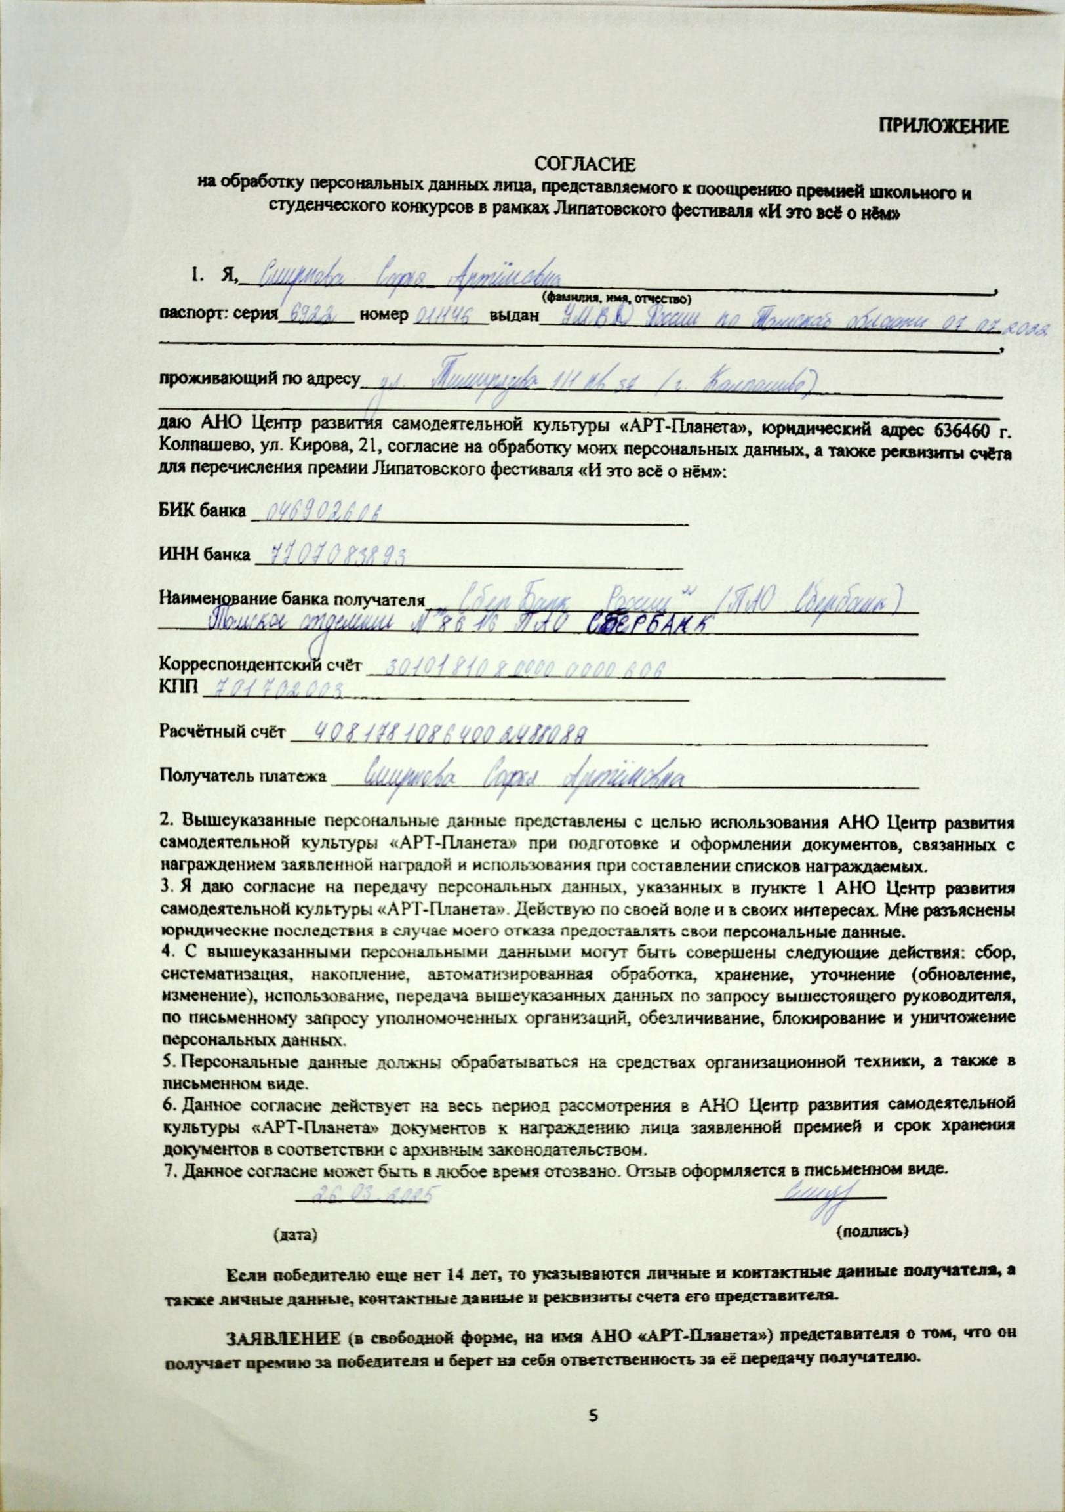

Муниципальное автономное общеобразовательное учреждение «Средняя общеобразовательная школа №2 им. Героя Советского Союза Феоктиста Андреевича Трифонова»

**Эссе на тему**

**Город смерти**

**Блокадный Ленинград**

**Автор:**

*Смирнова Софья Артёмовна*

ученица 10 класса

МАОУ «СОШ №2 им Ф. А. Трифонова»

**Руководитель:**

*Каширина О.Н.*

учитель истории и обществознания

МАОУ «СОШ №2 им. Ф. А. Трифонова»

г. Колпашево

2025

Блокада… Что скрывается за этим, казалось бы, простым, несложным словом всего из 7 букв? Страх? Боль? Голод? Смерть? Как сумел выстоять город – герой и какие потери он понёс за собой? Проблема памяти событий Великой Отечественной войны актуальна во все времена, но 2024 год отличился особенно, ведь именно 80 лет назад, 27 января 1944 года, Ленинград был полностью освобождён от фашистской блокады. В своём эссе я попытаюсь найти ответы на поставленные мной вопросы, а также доказать, что помнить о событиях Великой Отечественной войны на самом деле важно!

По моему мнению, блокада Ленинграда – одно из самых ужасных и жестоких событий Великой Отечественной войны. Само понятие «блокада» представляет собой окружение города, крепости, армий войском неприятеля с целью отрезать их от внешнего мира и этим принудить к сдаче или парализовать их деятельность. Блокада Ленинграда берёт своё начало 8 сентября 1941 года. За весь период блокады продолжительностью в долгих, тяжёлых 872 дня, на город было сброшено около 107 тысяч авиабомб и выпущено более 150 тысяч снарядов. По коварным гитлеровским планам у Ленинграда не было никаких шансов на счастливое будущее: неоднократно он говорил о намерениях стереть его с лица земли. Немецкое командование приказывало блокировать Ленинград до тех пор, пока в городе не будет уничтожено всё. Абсолютно всё, вплоть до каждого местного жителя. Но главной целью коварного Гитлера первоначально являлись далеко не люди, а уничтожение складов с продовольствием. В первый день блокады были разбомблены самые крупные склады, в которых хранились все продовольственные запасы города и армии – Бадаевские. Сгорело 3 тысячи тонн муки и 700 тонн сахара. Только вдумайтесь в эти огромные цифры! В первый месяц блокады Ленинграда горожане спасались остатками летних запасов, но с наступлением октября, стало невыносимо трудно, ведь продовольствия почти не осталось. Начался жуткий голод.

В замкнутом кольце оказались более 2,5 миллионов человек, в том числе 400 тысяч детей. 12 сентября 1941 года была открыта Дорога жизни –путь, проходящий через Ладожское озеро, по которому доставляли немного продовольствия, одежды и проводили эвакуации. Этот путь был надеждой на спасение, но, к сожалению, далеко не для всех. Поступавшие запасы, которые и без того были немногочисленны, исчерпывались с каждым днём всё больше и больше. Людям приходилось питаться вареными ремнями, ботинками, деревьями, они съели всех крыс, собак, кошек, что бродили по улицам Ленинграда. Мирные жители привыкли употреблять в пищу и мучной клей, на котором были поклеены обои. Тяжелее всего пришлось младенцам: у матерей быстро пропадало молоко, но, чтобы сохранить жизнь своим малышам, они жертвовали собой, кормя их собственной кровью. Данный поступок – поступок настоящих матерей! В первую блокадную зиму жуткий голод сводил с ума, а суровый мороз пробирал до самых костей. Стерпеть или умереть – единственный выбор, который был у ленинградцев. Ежедневно взрослые и дети, даже самые маленькие, с неугасимой болью теряли своих родных и близких. Блокада – это когда каждый миг, проведённый с дорогим, любимым человеком на счету, это жизнь секундой назад, но смерть секундой вперёд… И каково же смотреть ей прямо в глаза? Каково, когда, выйдя на улицу, сердце обливается кровью от вида груд бездыханных и изнеможённых от голода тел, которые неподвижно, будто во сне, лежат на холодном белоснежном снегу? Каково осознавать, что больше никогда не услышишь родных голосов, способных согреть душу изнутри? Что чувствуешь, когда понимаешь, что остался совсем один. Только ты и смерть, черная, жестокая, которая каждый день упрямо точит свою косу, забирая одного за другим, не жалея и не щадя никого. Ни-ко-го… Жизнь мирных жителей в период блокады - бессилие, страдания и скорбь. А дети…? Маленькие, ни в чём неповинные дети! Мучаясь, не находя себе места, от безысходности некоторые вели душераздирающие записи в своих дневниках, подобные известному дневнику Тани Савичевой - обычной 12-ти летней девочки: «Бабушка умерла 25 января в 3 часа дня. 1942 год», «Мама 13 мая в 7.30 часа утра умерла. 1942 год», «Умерли все». От таких строчек кровь буквально стынет в жилах… Всего за время блокады Ленинграда от голода умерло 97% населения! Условия существования были просто невыносимыми!

Как же людям удавалось выживать, верить в нашу победу? Невозможно представить, насколько это было тяжело. Многие жители города старались не тратить свою энергию, необходимую для выживания, поэтому двигались аккуратно и скупо. Ни света, ни отопления, ни горячей воды, ни канализации… Сегодня мы бы совсем не смогли представить без этого нашу современную жизнь. Ленинградцам же помогала выживать буржуйка – маленькие самодельные печурки, но и они могли привести к беде, так как провоцировали пожары и угарный газ. В буржуйках жители жгли документы, мебель, газеты – всё, что могли, чтобы хоть как – то согреться. Во многих квартирах комнатная температура достигала 0 и меньше, поэтому одной буржуйкой согреться было сложно. Люди вытряхивали всю одежду из своих шкафов, надевая её на себя. 29 декабря 1941 года в городе начали работать стационары, где больные могли получить более калорийное и полезное питание. С их помощью ленинградцам удалось победить дистрофию и многие другие болезни. В апреле 1942 года, обслужив 60 000 человек, стационары были закрыты, вместо них появились столовые «усиленного питания». Для помощи детям, несмотря на тяжелейшие условия, продолжали работать детские дома. Общей радостью, дававшей надежду на лучшее, было радиовещание, передававшее звук метронома, символизирующий спокойствие и стабильность, биение собственного сердца. И ленинградцы верили! Верили и надеялись, что блокада будет снята, что скоро всё встанет на свои места! Они работали на заводах, изготавливая снаряды не покладая рук, рисовали плакаты, поднимавшие боевой дух солдат, сдавали собственную кровь – одним словом, из последних сил делали всё, чтоб победить!

Долгожданное событие свершилось 27 января 1943 года! Благодаря советской операции «Искра» по южному берегу реки Ладоги была построена новая железная дорога и переправа через Неву, которые вновь позволили свободно доставлять сырьё и ресурсы в город. Полное освобождение Ленинграда от блокады произошло в ходе операции «Январский гром», проведённой в январе 1944 года совместно с Волховским фронтом.

Подводя итоги, хочется сказать, что уничтожение голодом и создание заведомо невыносимых условий существования - одно из самых жутких преступлений нацистов и их пособников в период Великой Отечественной войны 1941 – 1945 годов. Жители Ленинграда, русские бойцы, сумевшие пережить ужас блокады – настоящие герои! За победу им пришлось заплатить очень высокую цену, которую невозможно измерить…Сколько родных, близких людей, скончавшихся от голода, бомбёжек потерял каждый ленинградец…Сколько боли пережили наши бойцы… Даже подумать страшно. Ни в коем случае, мы не должны об этом забывать! Несмотря ни на что, мы должны хранить в сердце добрую, светлую память о воинах, которые отдали свои жизни за наше чистое, голубое небо над головой, о жителях Ленинграда, которые даже умирая, не отчаивались и продолжали верить в лучшее! Мы обязаны помнить о событиях Великой Отечественной войны, о страшных преступлениях нацистов, о подвигах советского народа, чтобы эти страшные события больше никогда не повторились в нашей истории!